Приложение 2
к постановлению акимата
города Астаны
от «29» августа 2016 года
№ 106-1551

Регламент государственной услуги
«Запись на прием к врачу»

1. Общие положения

1. Государственная услуга «Запись на прием к врачу» (далее − государственная услуга) оказывается медицинскими организациями, оказывающими первичную медико-санитарную помощь (далее – услугодатель) на основании стандарта государственной услуги «Запись на прием к врачу» (далее – Стандарт), утвержденного приказом Министра здравоохранения и социального развития Республики Казахстан от 27 апреля 2015 года № 272 «Об утверждении стандартов государственных услуг в области здравоохранения» (зарегистрирован в Реестре государственной регистрации нормативных правовых актов за № 11304).
Прием заявления и выдача результата оказания государственной услуги осуществляется через:
1) услугодателя (при непосредственном обращении или по телефонной связи услугополучателя);
2) веб-портал «электронного правительства» www.egov.kz (далее – портал).
2. Форма оказания государственной услуги: электронная (частично автоматизированная) и (или) бумажная.
3. Результат оказания государственной услуги:
1) при непосредственном обращении или по телефонной связи к услугодателю – запись в журнале предварительной записи на прием к врачу услугодателя и устный ответ с указанием даты, времени приема врача в соответствии с графиком приема врачей (далее – график);
2) в электронном формате при обращении на портал – уведомление в виде статуса электронной заявки в «личном кабинете».
При этом, после принятия запроса на оказание государственной услуги в установленное время услугополучателю оказывается медицинская помощь.
При непосредственном обращении или по телефонной связи к услугодателю, а также в электронном формате на портале услугополучателю при выборе государственной услуги предоставляется возможность выбрать свободное время врача согласно графику.

2. Описание порядка действий структурных подразделений (работников) услугодателя в процессе оказания государственной услуги

1. Основанием для начала процедуры (действия) по оказанию государственной услуги при непосредственном обращении, по телефонной связи либо через портал к услугодателю является принятие услугодателем документов от услугополучателя, указанных в пункте 9 Стандарта.
2. Содержание каждой процедуры (действия), входящей в состав процесса оказания государственной услуги, длительность их выполнения при непосредственном обращении либо по телефонной связи:
1) прием заявления от услугополучателя (либо его представителя по доверенности), проверка данных об услугополучателе ответственным работником регистратуры услугодателя по порталу «Регистр прикрепленного населения» (далее – РПН) – в течение 5 (пяти) минут;
2) сообщение фамилии, имени, отчества врача, отделения, номера кабинета, даты, времени приема в соответствии с графиком – в течение 5 (пяти) минут;
3) принятие данных об услугополучателе из журнала предварительной записи врачом (участковым терапевтом/участковым педиатром/врачом общей практики) – в течение рабочего дня;
4) обслуживание услугополучателя на приеме – в соответствии с предварительной записью услугополучателя согласно графику приема.
3. Результат процедуры (действия) по оказанию государственной услуги, который служит основанием для начала выполнения следующей процедуры (действия):
1) запись в журнале предварительной записи;
2) ответ с указанием фамилии, имени, отчества врача, отделения, номера кабинета, даты и времени приема врача (участкового терапевта/участкового педиатра/врача общей практики);
3) поступление данных об услугополучателе врачу (участковому терапевту/участковому педиатру/врачу общей практики);
4) оказание услугополучателю медицинской помощи.

3. Описание порядка взаимодействия структурных подразделений (работников) услугодателя в процессе оказания государственной услуги

1. Перечень структурных подразделений (работников) услугодателя, которые участвуют в процессе оказания государственной услуги:
1) ответственный работник регистратуры услугодателя;
2) врач (участковый терапевт/ участковый педиатр/ врач общей практики) услугодателя.
2. При непосредственном обращении либо по телефонной связи, ответственный работник регистратуры услугодателя осуществляет:
1) прием заявления от услугополучателя (либо его представителя по доверенности);
2) проверку данных об услугополучателе по РПН;
3) запись в журнале предварительной записи, устный ответ с указанием фамилии, имени, отчества врача, отделения, номера кабинета, даты и времени приема врача.
Врач (участковый терапевт/участковый педиатр/врач общей практики) принимает данные об услугополучателе из журнала предварительной записи и обслуживает услугополучателя на приеме – в соответствии с предварительной записью услугополучателя.
Подробное описание последовательности процедур (действий), взаимодействий структурных подразделений (работников) услугодателя в процессе оказания государственной услуги, а также описание порядка взаимодействия с иными услугодателями и порядка использования информационных систем в процессе оказания государственной услуги отражается в справочнике бизнес-процессов оказания государственной услуги согласно приложению 1 к настоящему Регламенту. Справочник бизнес-процессов оказания государственной услуги размещается на портале и на интернет-ресурсе услугодателя.

4. Описание порядка взаимодействия с Государственной корпорацией «Правительство для граждан» и (или) иными услугодателями, а также порядка использования информационных систем в процессе оказания государственной услуги

1. Государственная услуга не оказывается некоммерческим акционерным обществом «Государственная корпорация «Правительство для граждан».
2. Описание порядка обращения и последовательности процедур (действий) услугодателя и услугополучателя при оказании государственной услуги через портал:
1) услугополучатель (либо его представитель по доверенности) осуществляет регистрацию на портале с помощью индивидуального идентификационного номера (далее – ИИН) и пароля (осуществляется для незарегистрированных услугополучателей на портале);
2) процесс 1 – ввод услугополучателем (либо его представителем по доверенности) ИИН и пароля (процесс авторизации) на портале для получения государственной услуги;
3) условие 1 – проверка на портале подлинности данных о зарегистрированном услугополучателе через ИИН и пароль;
4) процесс 2 – формирование порталом сообщения об отказе в авторизации в связи с имеющимися нарушениями в данных услугополучателя;
5) процесс 3 – выбор услугополучателем (либо его представителем по доверенности) государственной услуги, указанной в настоящем Регламенте, вывод на экран формы запроса для оказания государственной услуги и заполнение услугополучателем (либо его представителем по доверенности) формы (ввод данных) с учетом ее структуры и форматных требований, а также выбор услугополучателем регистрационного свидетельства ЭЦП для удостоверения (подписания) запроса;
6) условие 2 – проверка на портале срока действия регистрационного свидетельства ЭЦП и отсутствия в списке отозванных (аннулированных) регистрационных свидетельств, а также соответствия идентификационных данных;
7) процесс 4 – формирование сообщения об отказе в запрашиваемой государственной услуге в связи с неподтверждением подлинности ЭЦП услугополучателя;
8) процесс 5 – удостоверение запроса для оказания государственной услуги посредством ЭЦП услугодателя и направление электронного документа (запроса) через шлюз «электронного правительства» (далее – ШЭП) в автоматизированное рабочее место (далее – АРМ) услугодателя для обработки;
9) процесс 6 – регистрация электронного документа в АРМ услугодателя;
10) условие 3 – проверка (обработка) услугодателем соответствия электронного документа основаниям для оказания государственной услуги;
11) процесс 7 – формирование сообщения об отказе в запрашиваемой государственной услуги в связи с имеющимися нарушениями;
12) процесс 8 – выдача услугополучателю (либо его представителю по доверенности) уведомления в виде статуса электронной заявки в «личном кабинете».
Срок оказания государственной услуги при обращении через портал с момента сдачи услугополучателем документов услугодателю – не более 30 (тридцати) минут.
Функциональные взаимодействия информационных систем, задействованных при оказании государственной услуги через портал, приведены в приложении 2 к настоящему Регламенту.

____________________________
Приложение 1
к Регламенту государственной
услуги «Запись на прием к врачу»

Справочник бизнес-процессов оказания государственной услуги

Услугодатель
СФЕ 1. Ответственный работник регистратуры услугодателя
СФЕ 2. Врач (участковый терапевт/ участковый педиатр врач общей практики) услугодателя

Прием заявления от услугополучателя, проверка данных об услугополучателе по РПН, запись в журнале регистрации вызовов

нет
да

Прием данных об услугополучателе из журнала предварительной записи –
в соответствии с предварительной записью услугополучателя
Мотивированный отказ в оказании государственной услуги
Выдача уведомления в виде статуса электронной заявки в «личном кабинете» услугодателя – в течение 30 (тридцати) минут

Обслуживание услугополучателя
на приеме

СФЕ | – | структурно-функциональная единица: взаимодействие структурных подразделений (работников) услугодателя, портала
 | – | начало или завершение оказания государственной услуги
 | – | наименование процедуры (действия) услугополучателя
 | – | вариант выбора
 | – | переход к следующей процедуре (действию)

____________________________________
Приложение 2
к Регламенту государственной
услуги «Запись на прием к врачу»

Функциональные взаимодействия информационных систем, задействованных при оказании государственной услуги через портал

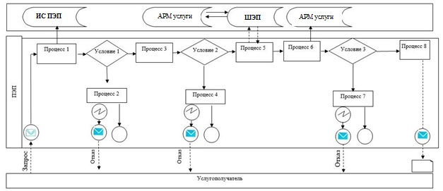
АРМ услугодателя
АРМ услугодателя
ИС ПЭП
ШЭП

Условные обозначения:

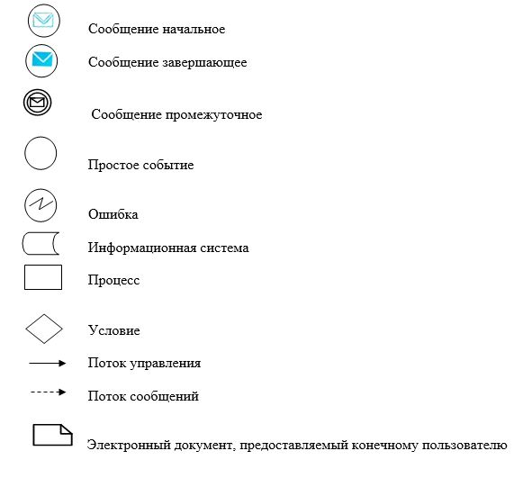 | – | сообщение начальное
 | – | сообщение завершающее
 | – | сообщение промежуточное
 | – | простое событие
 | – | ошибка
 | – | информационная система
 | – | процесс
 | – | условие
 | – | поток управления
 | – | поток сообщений
 | – | электронный документ, предоставляемый конечному пользователю

____________________________

